
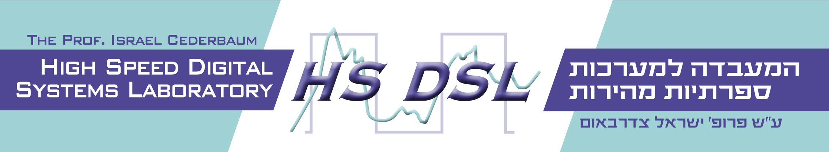
הטכניון – מכון טכנולוגי לישראל
הפקולטה להנדסת חשמל
המעבדה למערכות ספרתיות מהירות
דו"ח סיכום פרויקט (זמנית)
Coding and decoding Technics of binary data
מגישים:
דן אילן בן דוד 308329705
עידן צחי 308031608
מנחה: אבי בירן

סמסטר רישום: אביב תשפ״א 2021
תאריך הגשה: 25.11.2021

תוכן עניינים
רשימת איורים 3
1 תקציר 5
2 רשימת סמלים וקיצורים 6
3 הקדמה –תקשורת TDM 7
4 מבנה כללי של מערכת תקשורת דיגיטלית 8
4.1 מחולל 8
4.2 מדמה ערוץ 8
4.3 מפענח Error! Bookmark not defined.8
5 אפנון 9
5.1 PSK 10
5.2 MPSK 12
5.3 QAM 19
6 פרמטרי הערכה 21
6.1 דיאגרמת עיניים 21
6.2 BER\SER Error! Bookmark not defined.22
7 עיצוב פולס Pulse Shaping 23
7.1 ISI 23
7.2 Raised Cosine 23
8 שערוך זמן מחזור 26
8.1 Zero Crossings 26
8.2 שערוך זמן המחזור 27
9 ניסויי מעבדה ואתגרים 28
9.1 תיאור המערכת 28
9.2 מהלך הניסוי 28
9.3 קשיים ופתרונות 29

רשימת איורים
Figure 1 : Constellation examples 9
Figure 2 : Input data and PSK Modulated Signal 10
Figure 3: Theoretical PSK Constellation 11
Figure 4: QPSK constellation diagram 12
Figure 5 : Transmitting and receiving 12
Figure 6: Input data and Raised Cosine window 143
Figure 7: QPSK modulated signal 154
Figure 8 : Eye diagram of QPSK using RC window 15
Figure 9 : Trajectory of QPSK using RC window 15
Figure 10: 8PSK constellation diagram 16
Figure 11: Input data and Raised Cosine window 17
Figure 12: Trajectory of 8PSK using RC window 18
Figure 13: Eye diagram of 8PSK using RC window 18
Figure 14: 16-QAM Constellation 19
Figure 15: Eye diagram of 16-QAM using RC window 20
Figure 16: PSK eye diagram with RC window without noise 21
Figure 17: PSK eye diagram with RC window with noise 21
Figure 18: Bit Error example 22
Figure 19: Constellation diagram for high SNR (left) and low SNR (right) 22
Figure 20: Raised Cosine, Time Domain 23
Figure 21: Spectrum of Raised Cosine 24
Figure 22: Spectrum of Raised Cosine 24
Figure 23: Eye and Trajectory diagrams of QPSK signal, Raised Cosine (RC) filter 25
Figure 24: Input data and PSK Modulated Signal 26
Figure 25 : Error values for different period times 27
Figure 26 : Transmitted QAM16 29
Figure 27 : Filtered Packets of TDM data 29
Figure 28 : Jitter noise representation 30

תקציר
בפרויקט זה נפתח טכניקות קידוד, אפנון ונלמדו טכניקות עיצוב צורתי (Pulse shaping) של רצפים בינריים במישור הזמן. נממש את האלגוריתמים לחילול האותות, נדמה את הערוץ באמצעות קוד ונפתח מפענח למגוון האותות TDM (Time Domain Modulation) בהם המידע הבינארי מאופנן במישור הזמן (TD). ניצור סימולציה של עיוותי ערוץ ונבצע גילוי ופענוח של האותות הנקלטים, נבצע אנליזה סטטיסטית של האות הנקלט והשוואתו למידע הבינרי ששודר (חישובי BER ותלותם ברמת ה-SNR של האות הנקלט). בהסתכלות וויזואלית נציג את פרמטרי האות באמצעים גרפיים - באמצעות דיאגרמת עין, היסטגורמות וכו'. ונתמודד עם שילוב של רעש גאוסי לבן ((AWGN שנוסף לערוץ, אי דיוק השעון, רעש פאזה ועוד.
האותות שימומשו בשלב המשדר יכללו את PSK, QPSK, QAM16, QAM64, 8PSK 16PSK, 32PSK
הפרויקט חולק לשני חלקים:
- חלק ראשון תיאורטי, ובו יתבצע כתיבת סימולציות למערכת ספרתיות מהירות (מחולל, מדמה ערוץ, מפענח) על ה-MATLAB, והשוואת הביצועים לתיאוריה.
- חלק שני עבודה מעשית במעבדה, נעבוד במעבדה למערכות ספרתיות מהירות תוך שימוש ממוחשב בציוד הקיים בתחום. הכולל מחולל אותות, אוסצילוסקופ וממשקי הפעלה ייעודיים. במסגרת העבודה מומש ערוץ תקשורת הלכה למעשה והסימולציות התיאורטיות הועמדו ב"מבחן המציאות".

רשימת סמלים וקיצורים
- Time Domain Modulation - TDM
- PSK – Phase Shift Keying
- ISI – Inter Symbol Interference
- RC – Raised Cosine
- RRC – Root Raised Cosine
- I/Q - In phase/Quadrature
- QAM – Quadrature Amplitude Modulation
- PtA – Peak to Average
- i.i.d – Independently, identically distributed
- SNR – Signal to Noise Ratio

הקדמה –תקשורת TDM
הדרישות להעברת מידע ספרתי במערכות ספרתיות מודרניות הולכות וגדלות בקצב מהיר, ולצד קצבי שעון סופר-מהירים (1.0 GHz מעלה). כדי להתמודד עם התופעה נידרש פיתוח טכניקות אפנון וקידוד מתקדמות במטרה להבטיח העברה יעילה ואמינה של המידע הספרתי בין חלקי המערכת הספרתית.
בנוסף גם יש להתמודד עם בעיות כגון: עיוותי המערכת (סטכוטיים ודטרמינסטיים) המעוותים את שלמות האות ומגבילים את יכולות הגילוי של המידע הספרתי המועבר באמצעות האותות. בעיית הגילוי מחריפה ככל שרמת ה-SNR קטן יותר. במקרים אלו הסתברות שגיאות הגילוי (BER) גדלה לרמות שאינן מאפשרות גילוי אמין של המידע בקצב הנדרש. המידע עצמו משודר באמצעות המקטעים בעזרת "סימבולים", אשר מיצגים מספר סופי של אותות ייחודיים, ידועים מראש ,המייצגים את הודעות שונות. מספר סימבולים גבוה פירושו מילון גדול של הודעות אפשריות, אך במחיר יעילות הפענוח של המקלט וכמות שגיאות הפענוח (BER -Bit-Error-Rate ).
במודל שנבנה במסגרת הפרויקט המסלול שהמידע עובר מתחיל מהמחולל ששולח סימבול בכל מקטע זמן שונה באמצעות אפנון המידע. עובר למדמה ערוץ שמעוות את האות, ולבסוף המפענח מנסה להחליט לאיזה מהאותות האפשריים האות המתקבל דומה ביותר.
הערוץ בו נעבוד יהיה מדמה ערוץ בעל רעש לבן גאוסי אדיטיבי ובעל רעש פאסה גאוסי. כאשר מבצעים דגימה של אות משודר עם רעש המתואר לעיל, אז נוסף לאות המשודר רעש בדיד עם שונות כאשר הוא הצפיפות ההספק הספקטרלית של הרעש. בנוסף יש גם רעש פאזה שמתווסף, וגורם לתזוזה של הפאזה של האות במישור הזמן .

במסגרת הפרויקט ביססנו מגוון של טכניקות מודולציה איתם נעביר מידע, ניתן לחלקן לשתי קבוצות.
- מבוססי אמפליטודה (כדוגמת משפחות ה-M-ary QAM)
- ומבוססי איפנון מעגלי (כדוגמת משפחות ה-M-ary-PSK )

את אופן המימוש ביצענו בשני רבדים.
- רובד א' - רובד תיאורטי
- פיתוח אלגוריתמים לעיבוד אותות ספרתיים
- סינטזה של אותות בינאריים, שילוב עיוותים, ואנליזה.
- רובד ב' – רובד נסיוני
- בחינת אלגורתמים בזמן אמת
- שימוש בצב"ד המעבדה: מחולל אות ואוסילוסקופ דוגם.

מבנה כללי של מערכת השידור הדיגיטלי
נחלק את המערכת התקשורת שלנו לשלושה חלקים:

מחולל
המידע הדיגיטלי (רצפי ביטים) עובר תהליך של מיפוי ואפנון, ובכך נוצרות מילים (Symbols) התואמות את אחת ממשפחות אותות התקשורת (TDM) הנבחרת (למשל MPSK או QAM). למרות שלאותות אלו מבנה ספקטרלי המחייב הקצאת רוחב סרט אינסופי (תיאורטית, מבטיח שערוך מדויק וללא עיוותים), במציאות רוחב הסרט במערכת הינו מוגבל. דבר המחייב עיצוב צורתי (pulse shaping) של האות המשודר תוך שימוש במסננים LPF (Low-Pass Filters) כגון Raised cosine להגבלת רוחב הסרט של האות המשודר והקטנת השפעת ההפרעות הסטוכסטיות שמקורן בערוץ, ותוך שמירה על Inter symbol Interference (ISI) מזערי.
Data
Encoder
IQ
Mapper
Pulse Shaping

מדמה ערוץ
במהלך התקדמות האות במדמה ערוץ, מתווסף לאות רעש גאוסי לבן (AWGN). האות עובר עיוותים והפרעות התלויות באופי הערוץ ועיוותי האפנון של המערכת שמקורם בשעון המערכת.
Transmitted signal
+
+
+

Received signal
Noise

המפענח
בשלב המפענח נקלט האות במוצא מדמה הערוץ. האות עובר פענוח בעזרת אלגוריתם הגילוי שמומש במסגרת הפרויקט, ונועד לפענוח המידע הספרתי המשודר .תהליך הגילוי כולל את השלבים הבאים:
- דוגמים את האות הדיגיטלי (ADC) ומבצעים שערוך זמן מחזור באמצעות אלגוריתם שנכתב על בסיס Zero Crossings.
- בתחילת כל שידור של חבילה (packet) מוסיפים סדרה של סמבולים הידועים למשדר ולמקלט, ובעזרת קורלציה בין האות לסדרה הנתונה ניתן למצוא את תחילת השידור של החבילה הרצויה.
- בהתאם לנקודות הZero Crossing.
- לאחר השערוך מבצעים דגימה חכמה בהתאם לזמן המחזור המשוערך.
- מבצעים דיסקטיזציה של האות, החלטה – לאיזה ערך של המודולציה שייך הערך הדגום.
- מחשבים EVM
- המפענח הופך את פעולת הקידוד במשדר.

רצף ביטי ה- Data המפענחים מהווים את מידע המשוערך. ששערוך איכותי ממזער את מספר השגיאות שבין המידע המשודר לנקלט. הפרמטר המבטא את יחס השגיאות הנ"ל הינו ה-BER (Bit Error Rate ). ה-BER המחושב מבטא על כן את טיב מערכת השידור/קליטה.
Decision & EVM Calc

Decoder
ZC & Clock recovery

Smart Sampling

Received signal

אפנון
במהלך הפרויקט נחשפנו למספר משפחות שונות של אפנונים אשר מאפננות את האות בצורות שונות, וביצענו סימולציות עבור הקונסטלציות השונות. ידוע כי לבחירת הקונסטלציה יש השפעה ישירה על אמינות הפתרון, קצב השידור, הספק, ועוד.
להלן מספר דוגמאות למשפחות אותות מפורסמות.
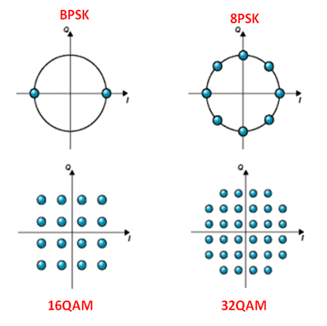
Figure 1 : Constellation examples
בפרויקט מימשנו אותות באפנון -
PSK, QPSK, QAM16, QAM64, 8PSK, 16PSK, 32PSK

PSK
נראה תחילה את המקרה הפשוט ביותר ממשפחת האותות MPSK, והוא PSK. בהתחלה נקבל רצף של ביטים דיגיטליים בתחום [0,1], ונעביר אותו מיפוי (mapping) לרצף של [-1,1]. לאחר מכן האות יעבור אפנון מודולציה ואז האות יעבור קונבולוציה עם החלון שנבחר (חלבון מלבני, חלון RC וכו'), ונקבל את האות שנרצה למחולל.
בדוגמה הבאה נבחר לעבוד על PSK עם חלון מלבני. נבחר רצף data אקראי ונקבל.
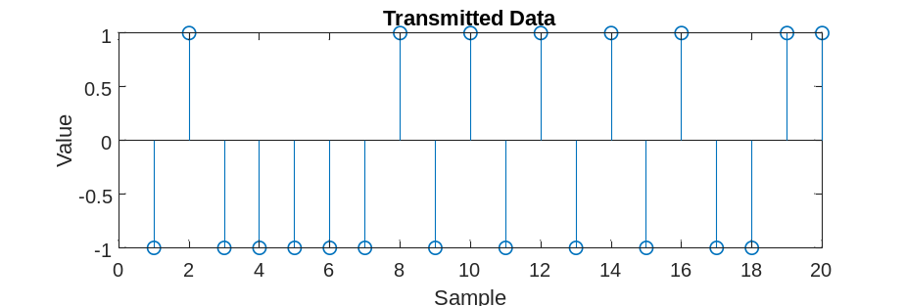
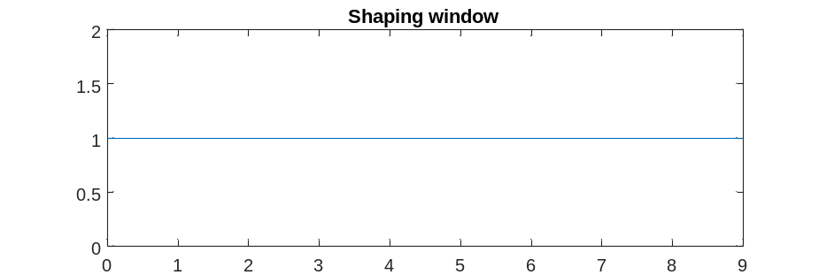
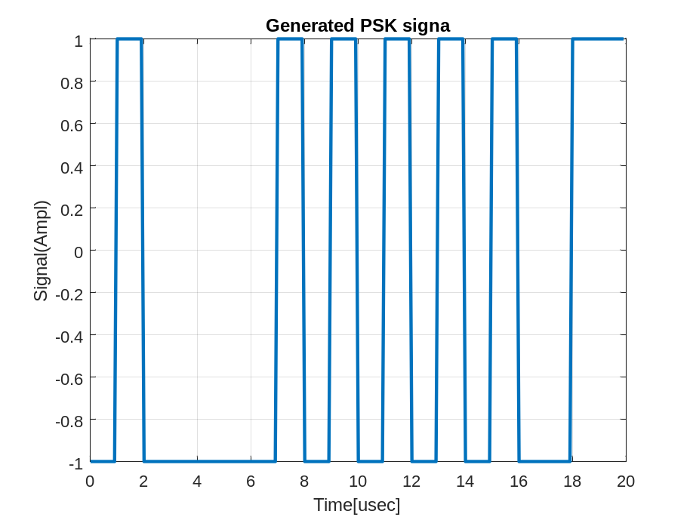
Figure 2 : Input data and PSK Modulated Signal

דרך נוספת להסתכל על האות היא בעזרת קונסטלציה, שמיצגת את האות על מישור ה-In phase וה- Quadrature . שיוסבר בהמשך.
בקונסטלציה הבאה ניתן לראות את הנקודות בהם המידע נידגם. הדבר אכן תואם עם הסימבולים של ה-PSK [1,-1].
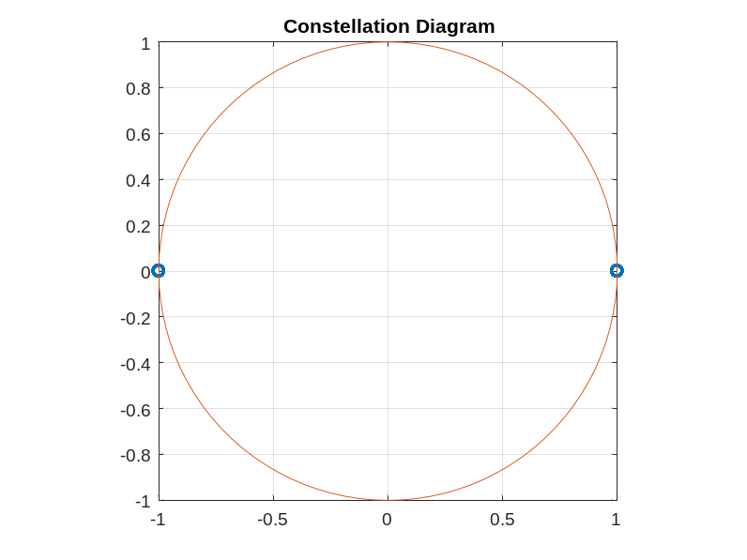
Figure 3: Theoretical PSK Constellation

MPSK
בתקשורת MPSK מתייחסים ל- M כעל מספר הביטים ברצף ה-Data (קרואי סימבול), כאשר כל סימבול נשלח בחלון הזמן אחר, הנתון:
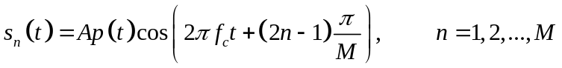
לדוגמה קונסטלציית 4PSK, הידועה גם כQPSK-, תיראה כך:
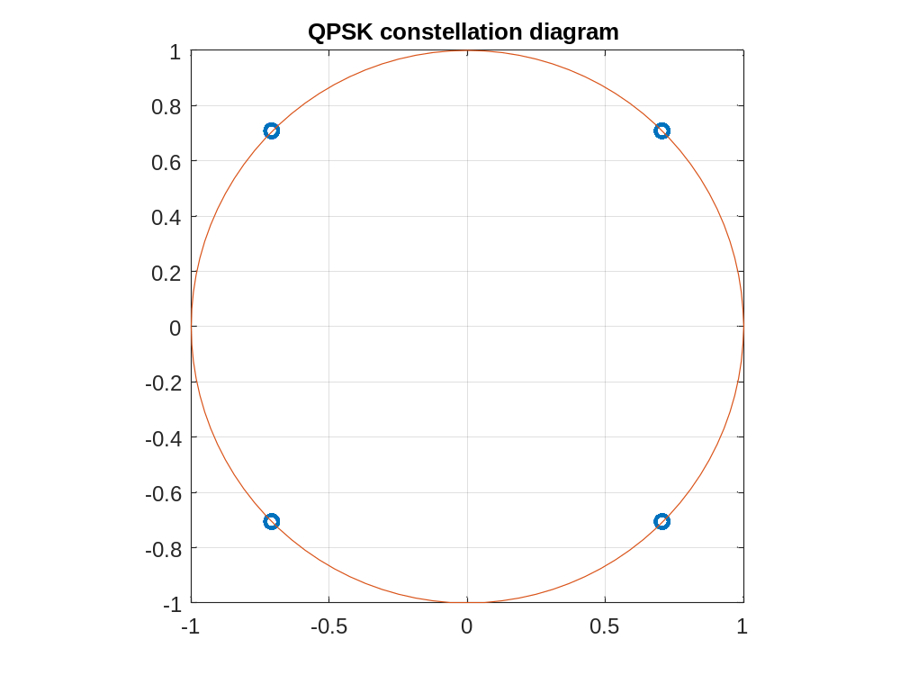
Figure 4: QPSK constellation diagram
נשים לב כי כעת המידע מפוצל לשני "ערוצים": ערוץ ה-In phase המאופנים ע"י גל נושא קוסינוס, וערוץ ה- Quadrature המאופנים על ידי גל נושא סינוס. לכן אות המשודר הינו סכום של האותות המגיעים מ-2 הערוצים (אות ( I/Q.
מאחר והערוצים אורתוגונליים אחד לשני. ניתן להפריד בתהליך הקליטה ביניהם וכך יתקבלו שני ערוצי המידע המקוריים. ובכך ניתן לשלוח כמות כפולה של מידע במרווח זמן נתון ועל אותו הערוץ.
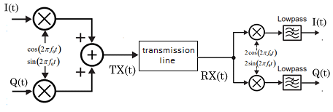
Figure 5 : Transmitting and receiving

בתרשים הבא ניתן לראות דוגמה של אות עם DATA רנדמולי, העובר אפנון QPSK עם חלון RC.
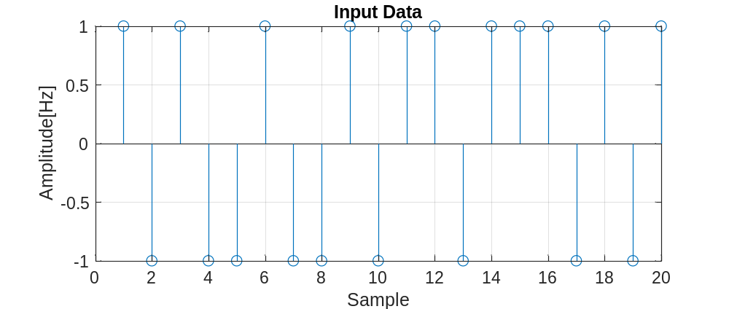
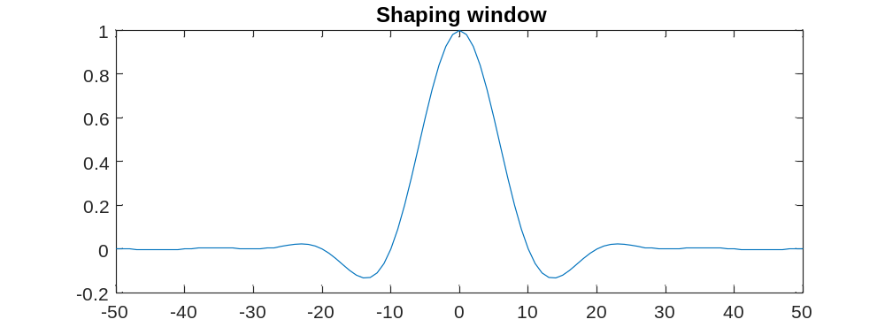
Figure 6: Input data and Raised Cosine window

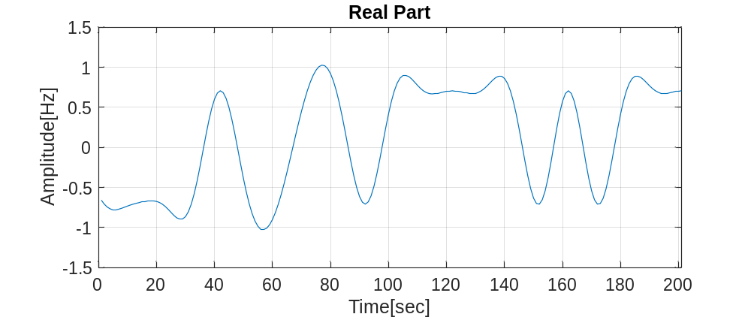
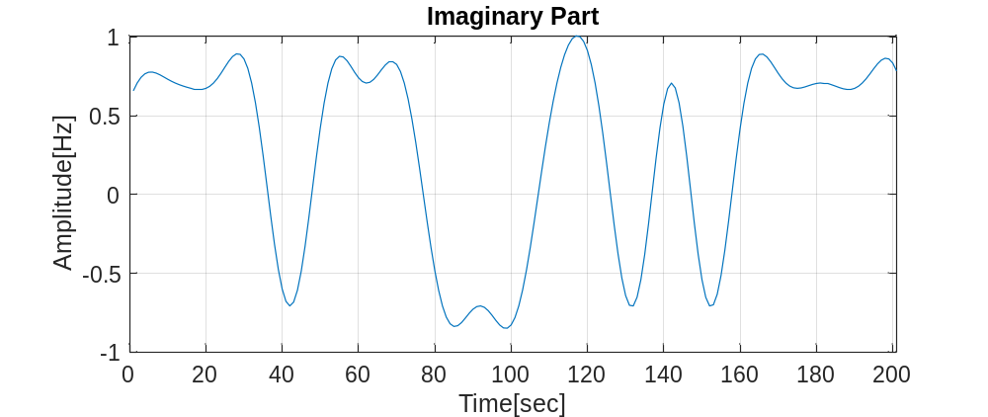
Figure 7: QPSK modulated signal

כל סימבול מורכב משני ביטים סמוכים. הסימבולים ממופים לערכים לפי הקונסטלציה.
Figure 7 מציג דוגמה לשידור: לדוגמה עבור סמבול המיצג מידע של (1,1) ממופה על ידי הקונסטלציה לערך: .

בגרף הבא מתואר ה-Trajectory של האות באפנון QPSK, עם מסנןRC לעיצוב האות. כאשר בצהוב מסומן נקודות הקונסטלציה, בהם ביצענו את הדגימה.
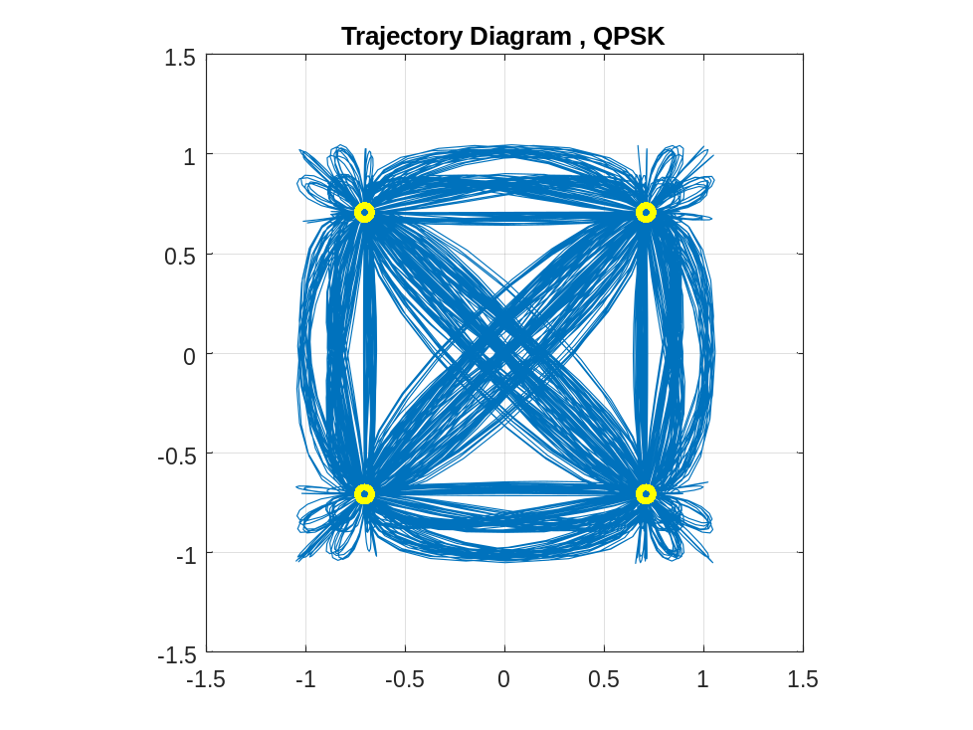
Figure 8 : Trajectory of QPSK using RC window
בתרשים הבא ניתן לראות את דיאגרמת ה"עין" (Eye Pattern) של האות, שמורכבת מקיפול האות הרציף למיקטעים שאורכם רצוני ונקבע על ידי המשתמש. ניתן לראות את נקודות הדגימה בפינות ה-"עיניים" של הדיאגמה, שכן תחת החלון RC הסימבולים מתאפסים בנקודות הדגימה, כדי שלא יגלוש מידע מסימבול למישנהו.
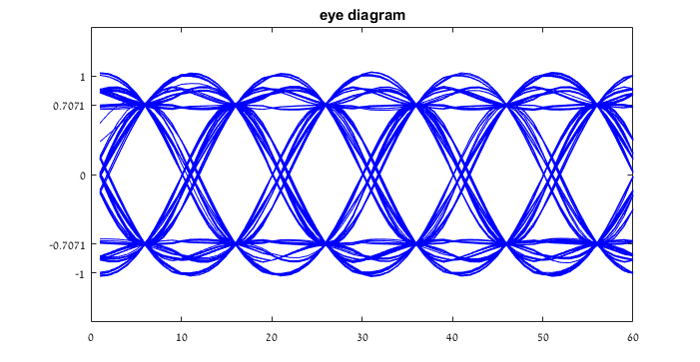
Figure 9 : Eye diagram of QPSK using RC window

בצורה דומה ניתן לשדר את המידע בקצב ביטים גבוה יותר. בפרויקט מומשו סגנונות אפנון כגון 8PSK, 16PSk, 32PSK. בדוגמה נגדיר את 8PSK אשר משדר בכל סמבול 3 ביטים, מה שמעלה את קצב השידור של המערכת. אך במחיר של רגישות יותר גבוה לרעש.
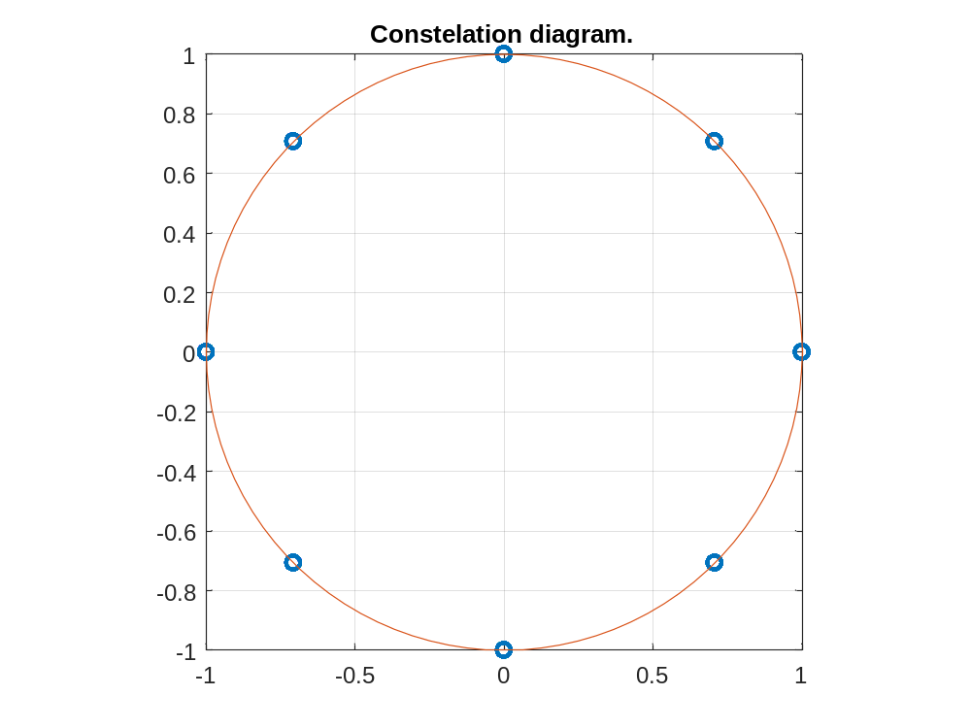
Figure 10: 8PSK constellation diagram

נבחר שוב דוגמה עם חלון RC ועם אות DATA אקראי.
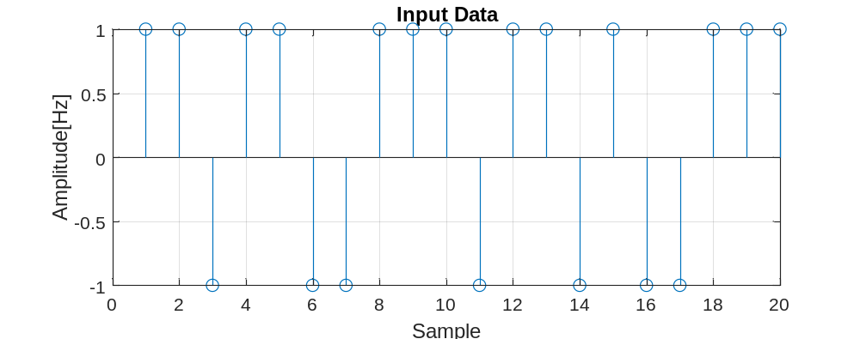
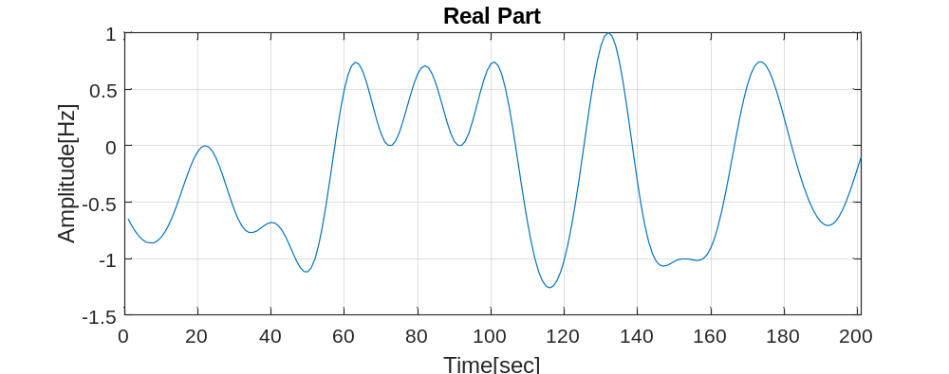
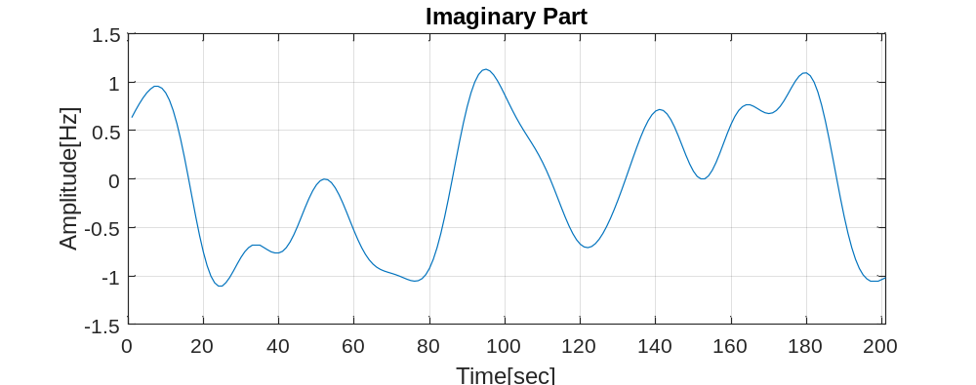
Figure 11: Input data and Raised Cosine window
בגרף הבא מתואר הTrajectory של אות באפנון 8PSK עם מסנןRC לעיצוב האות. כאשר בצהוב מסומן נקודות הקונסטלציה.
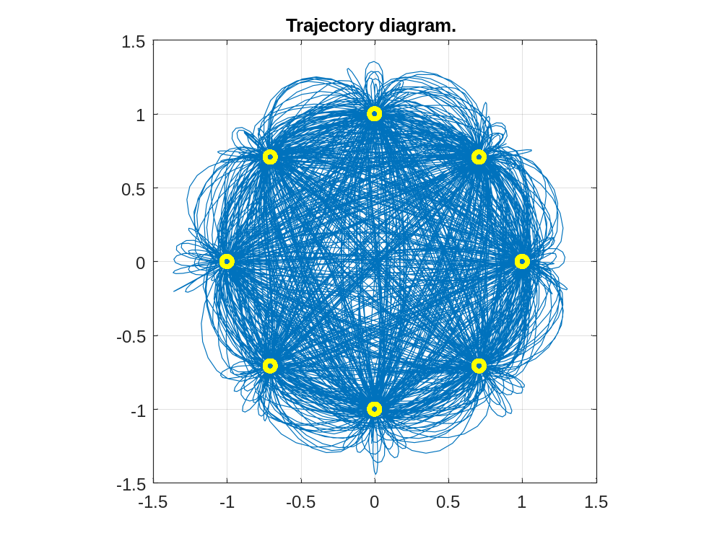
Figure 12: Trajectory of 8PSK using RC window

נוכל גם ליצג דיאגרמת עין, במקרה זה ניתן לראות 5 עיניים. כל עין מייצגת רמה שונה של ערך ממשי/מדומה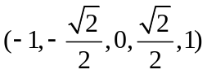
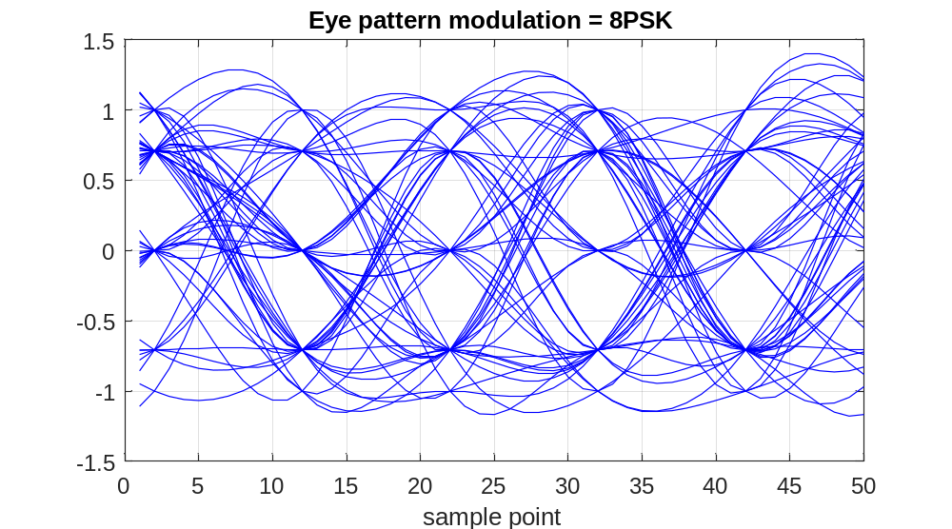
Figure 13: Eye diagram of 8PSK using RC window

QAM
אפנון MPSK יעיל עד M=32, מאחר וכל נקודות הקונסטלציה ממופות למעגל היחידה. לכן ככל ש- M גדל המרחק בין הנקודות קטן, והסתברות השגיאה גדלה בהתאם. בניגוד לאפנון ה-MPSK, בהם הסימבולים מאולצים על מעגל היחידה, אלו של אפנון ה-QAM מפוזרים במרחב ה-IQ כולו. ובכך מובטחת יעלות פענוח טובה יותר והסתברות שגיאה פחותה. בניגוד לאפנון הPSK האנרגיה פר סימבול אינה אחידה לכל המילים.

התיאור המתמטי לסימבולים של QAM הנו:
כאשר 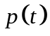מציין את פונקציית ה-pulse shaping של הסימבול, 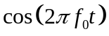הוא הגל הנושא ו-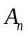,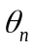 הם האמפליטודה והפאזה של הסימבול ה n-י, בהתאמה.
ניתן לראות שקונסטלציית 4-QAM זהה לקונסטלציית QPSK. לכן במסגרת הפרויקט מומשו האותות 16-QAM, 64-QAM. נציג בתור דוגמה את 16-QAM.
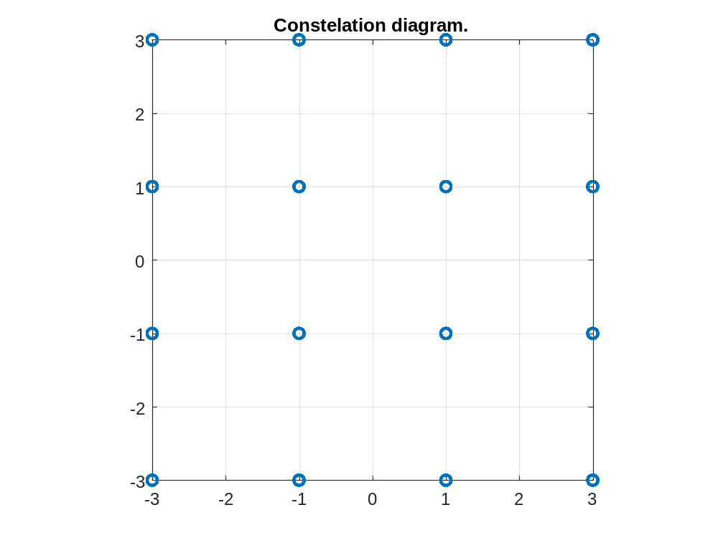
Figure 14: 16-QAM Constellation

בתרשים הבא ניתן לראות את דיאגרמת העין של האות המשודר ב-QAM16. נשים לב שבדיאגרמה קיימים 4 עיניים, המרחקים ביניהם שווים וכל עין מייצגת 4 סמבולים אפשריים שונים. מה שמסתכם לנו ל-16 סמבולים בשידור.
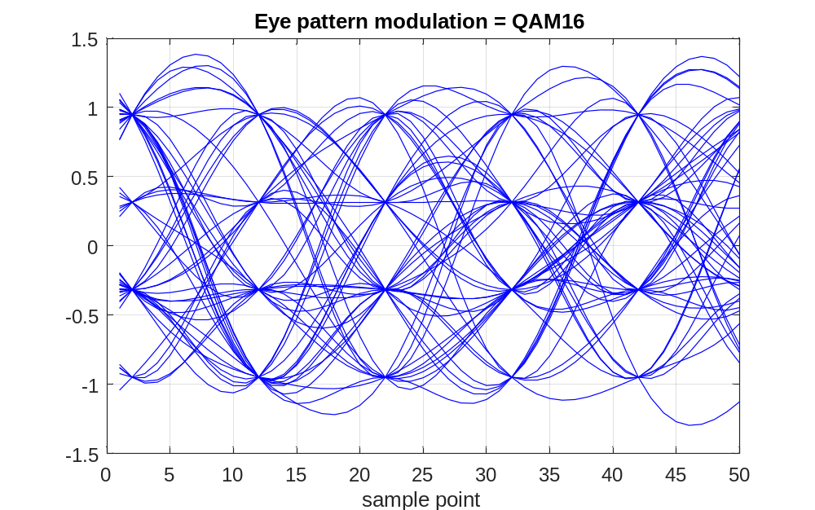
Figure 15: Eye diagram of 16-QAM using RC window

פרמטרי הערכה
יעודה של כל מערכת ספרתית היא העברת אינפורמציה בצורה מהירה בין חלקי המערכת השונים, ובאופן אמין ככל האפשר. העברת המידע נחשבת מוצלחת אם האות הנקלט ניתן לפענוח ללא שגיאות. קיימים מספר מדדים לאיכות, המספקים לנו מידע לגבי טיב המערכת וטיב האותות (Signal Integrity) הנקלטים.

דיאגרמת עיניים
דיאגרמת עין הינה דרך נוחה להציג את האותות ואת מידת העיוות שלו. אנליזה של דיאגרמת עיניים יכולה לספק לנו מספר פרטים חשובים על עיוות האות ומקורותיו: בעיות ISI, סנכרון לא מספק עם שעון המערכת, שגיאות פאזה למיניהן, רעש לבן, ועוד. דיאגרמת עין מתקבלת ע"י "קיפול" סדרתי של האות הדגום במישור הזמן (בדומה ללקחת נייר טואלט ולקפל על נקודות הדגימה המחזוריים). כך שניתן לראות את כל המעברים המתרחשים בין הסימבולים של האות.
נציג כן דוגמה של דיאגרמת עין של אות PSK עם חלון RC, ורעש לבן.
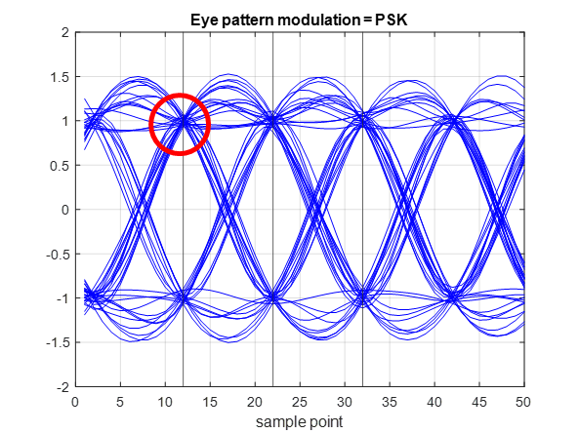
Figure 17: PSK eye diagram with RC window with noise
בדיאגרמת העין, ככל שהעיניים פתוחות, כך יש עיוותים גדולים יותר של צורת הגל עקב הרעש.

SER\BER
SER-Symbol Error Rate,BER-Bit Error rate.
ה-BER\SER הינו מדד טיב המייצג את כמות שגיאות הביטים/סימבולים לאחר הפענוח, ביחס לאות שנוצר מהמחולל (הדבר מחייב כמובן ידיעת האות המשודר). שזהו יחס השגיאה דרך המערכת שלנו. כדי שמערכת תקשורת ספרתית תהיה הגיונית לשימוש, יחס זה צריך להיות יותר גדול מ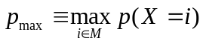כי אחרת מערכת שתוציא את הsymbol 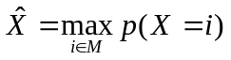לכל כניסה תתן ביצועים טובים יותר מבחינת SER.
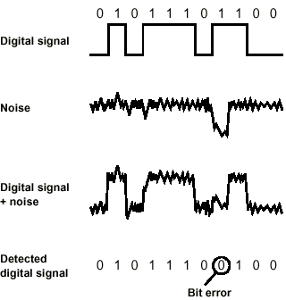
Figure 18: Bit Error example

להלן דוגמא לאות המאופנן ב-QPSK ונדגם על ידי רעש גבוה ורעש נמוך.

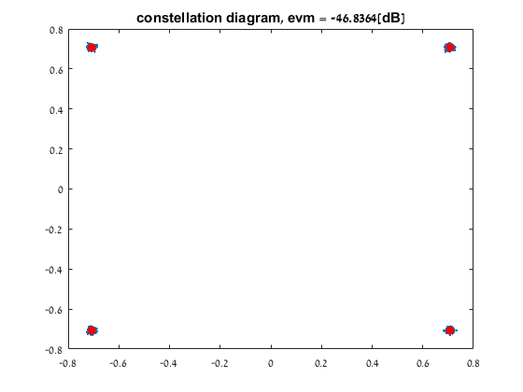
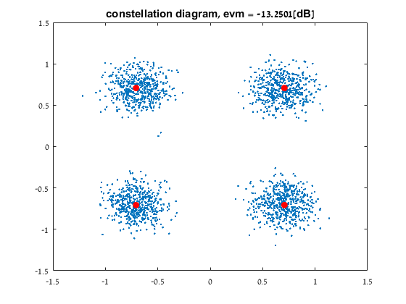
Figure 19: Constellation diagram for high SNR (left) and low SNR (right)

עיצוב פולס-Pulse Shaping
עיצוב פולס הנו תהליך של התאמת צורת תבנית הגל אותו נשדר. מטרת התהליך היא להתאים את הסיגנל המחולל לערוץ בו אנו משדרים (קו התמסורת) את המידע. ניתן להשתמש בצורות גל אשר רוחב הסרט שלהן צר, אך הגבלת רוחב הסרט תגרום לתגובה זמנית שדועכת לאט יותר. את צורת הגל יש לבחור תוך התחשבות בהפרעה הבין סימנית ISI, כלומר יש להתחשב בכך שההפרעה הבין סימנית משפיעה על תהליך הפענוח של המידע הנקלט.
לבעיה קיימים אינסוף פתרונות, התמקדנו בפתרונות הנפוצים שבהם הISI הוא 0.

ISI
הפרעה בין סימבולית, ISI, הנה תופעה שבה חלק מהאנרגיה של הסימבול זולגת לסימבולים האחרים. תופעה זאת יכולה להיווצר מבחירת צורת הפולס, מהפעלת מסננים על האות המשודר מהחזרות על קו התמסורת וכו'. בפרויקט זה נשתמש בצורות גל העומדות בקרטריון נייקוויסט להפרעה בין סימנית המבטיח הפרעה בין סימנית 0, המאפשרת ניתוח של האות בעזרת כל סימבול לבדו, ללא התחשבות בסימבולים ששודרו לפניו ואחריו.
במערכת תקשורת ,ללא רעשי פאזה, בנקודות הדגימה, סימבולים משודרים ברצף עם ISI אפס יתקבלו דגימות זהות למצב ששודר כל סימבול בנפרד בזמנו.

Raised Cosine
נוסחת המסנן בתחומי הזמן והתדר מובאת להלן :
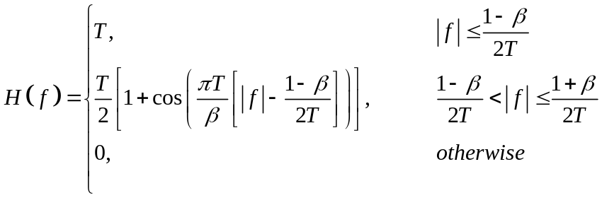
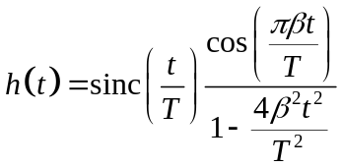
כאשר נקרא ה- roll-off factor וקיים קשר ישיר בינו לבין רוחב הסרט של המסנן. נשים לב כי ה-ISI של ה-RC הוא 0, דבר שעוזר לנו לפשט את בעיית ההחלטה, ואין צורך להשמש באלגוריתמים מורכבים כגון אלגוריתם ויתרבי לחילוץ המידע מהסימבול, ומאפשר הסתכלות על כל סימבול בנפרד.

ניתן דוגמה ל-RC של המסנן בציר הזמן ובציר התדר, בהתאמה:
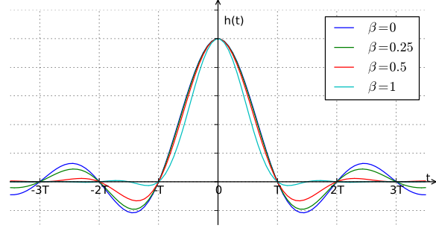
Figure 20: Raised Cosine, Time Domain
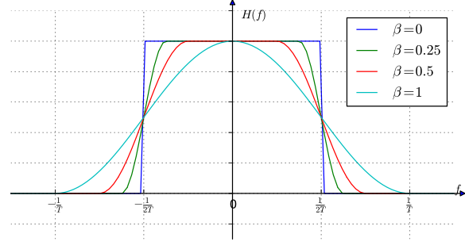
Figure 21: Spectrum of Raised Cosine
ניתן לראות מהגרף של החלון בזמן, החלון מתאפס בכפולות שלמות של זמן המחזור, מה שגורר את איפוס ה- ISI. נוסף על כך רוחב הסרט שלו דורך משמעותית עם הזמן בהשוואה לזה של חלון מלבני.
בתרשימים הבאים ניתן לראות חלון RC לעומת חלון מלבני בציר הזמן ובציר התדר
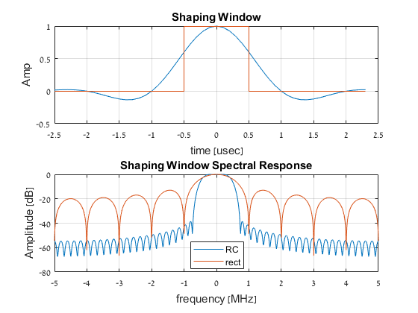
Figure 22: Spectrum of Raised Cosine

שערוך זמן מחזור

במהלך הפרויקט נכתב קוד לשערוך זמן המחזור של האות הנקלט על ידי המפענח. ניקח לדוגמה אות PSK שעבר חלון מרובע.
Figure 24: Input data and PSK Modulated Signal
נשים לב שלמידע יש זמן מחזור הנקבע על ידי קצב השעון של המערכת, אך האות איננו מחזורי: בכל זמן מחזור, מופק ביט חדש של מידע, אך האות לא מחזורי במובן המתמטי, דבר הגורר אתגר בשערוך זמן המחזור של האות הנקלט (או קצב השעון).

Zero Crossings
האלגוריתם לשערוך זמן המחזור מתבסס על אלגוריתם ה- zero crossings שפותח במסגרת הפרויקט שמוצא את שערוך זמן חיתוכי אפס של האות. כלומר, אם נתונים הזמנים שבהם מתקיימים חיתוכי אפס ניתן לקבל את זמן המחזור. כאמור, אות המידע אינו מחזורי במובן המתמטי ולכן נצטרך להתחשב בכך שלא די לקחת הפרש בין 2 חיתוכים, אלא יש לחשב את מספר נקודות הדגימה המבטיח שגיאת חלוקה מינימלית כפי שיוסבר בהמשך.

Zero crossing על רמה אחת:
חישוב נקודות חיתוך האפס מתבצע ע"י האלגוריתם הבא:
- נמצא את כל נקודות הRaising Edge
- נמצא את כל נקודות הFalling Edge
- עבור כל נקודת Edge falling/raising  נמצא את נקודת הzero crossing המתאימה ע"י הנוסחה:
- 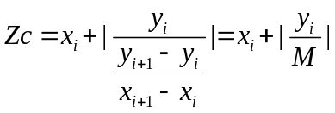

crossing Zero על רמה מספר רמות:
בפרויקט מומשו מספר מודולציות שלהן יותר מ2 רמות לוגי. על מנת לחשב את החיתוכים בצענו:
- חלוקה לרמות Zero crossing באמצע בין כל 2 רמות לוגיות שונות
- עבור כל רמה יש לבצע את האלגוריתם ב7.1.1.
- איחוד החיתוכים של כל הרמות לרשימה ומיונה.

ניקוי crossing Zero סמוכים.
בגלל שקיים רעש שמתווסף לאות המשודר, וכן באלגוריתם 7.1.2 יתכן שיתקיימו חיתוכי אפס מאוד סמוכים אחד לשני. על מנת לא לקחת נקודות ZC במקומות שאינן נובעות ממעבר בין רמות לוגיות המקלט מבצע את הפעולות הבאות:
- קיבוץ הנקודות שמרחקן אחת מהשניה קטן מ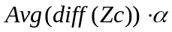 כאשר 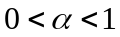.
- בחירת הממוצע מכל קבוצה כערך מייצג
- חזור על 1 ו2 פעמיים.

שערוך זמן המחזור

אלגוריתם 1:
כדי לשערך את זמן המחזור, נחפש את זמן המחזור שנותן לנו את את המימינום של הפונקצית השגיאה שהגדרנו:
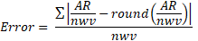
כאשר AR הוא האות הנדגם (בקצב יותר מהיר מזמן המחזור) ו-nwv הוא זמן המחזור המשוערך. נפעיל את הפוקנצית השגיאה על תחום זמני מחזור שהוגדרו מראש, ונקבל גרף של השגיאה בתלות בזמני המחזור השונים – בדוגמה זאת הופעלה פונקצית השגיאה על אות במחזור של 10 דגימות עם רעשים.
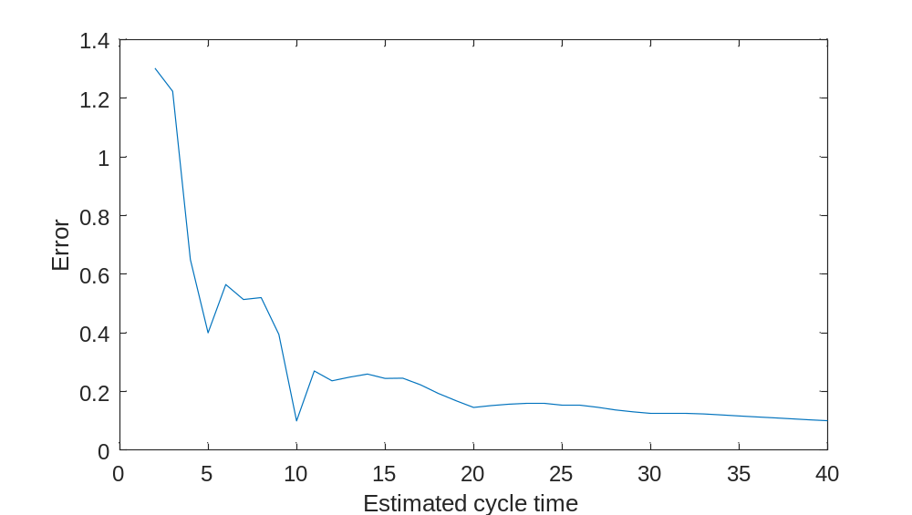
Figure 25: Error values for different period times
ניתן לראות כי קיים מינימום מקומי בזמן המחזור הרצוי, אך לא תמיד מקבלים את המינימום הגלובלי של השגיאה בזמן המחזור האמיתי. מהגרף ניתן לראות שככל שזמן המחזור המשוערך גדל, כך השגיאה קטנה יותר, דבר היוצר לנו מינימום גלובלי לא רצוי. לכן לא מספיק להסתכל על הנקודה בא נקבל את המינימום הגלובלי.
במהלך הפרויקט פותח האלגוריתם הבא למציאת זמן המחזור:
- נבחר טווח ערכים גדול לזמן מחזור האות, ונחשב את גרף השגיאה.
- נחפש את הנקודה המינימום המקומי הנמוכה ביותר.
- אם הנקודה נמצעת בסוף הטווח שלנו, נקטין את טווח הערכים של זמן המחזור מהסוף, ונחזור ל-2.

בגרף זה קל לראות שהמינימום המקומי של 10 הוא המינימום הגלובלי של ההשגיאה עד בערך זמן מחזור של 35. לכן רעיון האלגוריתם הוא להתעלם לאט לאט מהמינימום המקומי שאנחנו מוצאים בסוף הטווח, עד שנגיע למינימום שנמצאה במקום רחוק מהקצה.

אלגוריתם 2:
כדי לשערך את גודל זמן המחזור נשתמש בידיעה שלנו שלכל חבילה שמשדרת, משודרים במשדר רצף ביטים ידוע מראש(Reference code).
הפתרון האופטימלי של גודל החלון בהנחה שקיימת קורלציה נמוכה בין ביטים סמוכים הוא:
כלומר, גודל החלון,מספר הדגימות פר יחידת זמן שידור, הוא גודל החלון שיתן מקסימום קורלציה מנורמלת בין הסיגנל לבין סיגנל רפרנס שנוצר מהעברת ה Reference codeדרך מסנן בגודל אותו חלון.
כלומר פתרון בעיית האופטימיזציה לעיל יתן את גודל החלון המשוערך, וממנו ע"י ידיעת זמן הדגימה ניתן לשערך את זמן השידור של כל סימבול.

שערוך הסימבולים
לאחר שנמצאו נקודות CROSSING ZERO צריך לבחור את נקודות הדגימה ומהן לשערך מה הם רצף הסימבולים ששודר. במודולציות שבהן ישנו חלק ממשי ומדומה, בצע שערוך של החלק הממשי והמדומה בנפרד(ערוצי I וQ בהתאמה), ולאחר שערוך בכל ערוץ, בנפרד.

בחירת ערך דגימה מייצג.
בכל צורות חלון שמומשו , הערך שקרוב ביותר לערך המילה ששודרה הוא בערך במרכז החלון של הסימבול ששודר, כלומר 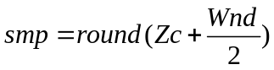כאשר Wnd הוא גודל החלון של פולס השידור.
על מנת לשפר חסינות לרעש ניתן לבחור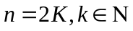 ולבצע ממוצע בין הדגימות כך ש 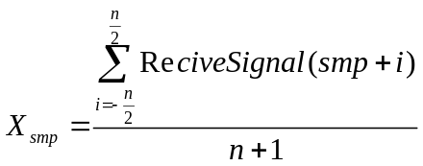. בפרוייקט מומש האלגוריתם רק עבור n=0.

דיסקרטיזציה של רמות ההחלטה.
לאחר שנבחר ערך מייצג לדגימה, יש להחליט איזו מילה היא הסבירה ביותר ששודרה.
מכיוון שבפרויקט כל הסימבולים הם שווי הסתברות הפתרון האופטימלי של בעיית הדיטקציה האופטמלית היא 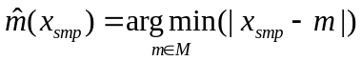.
בפרוייקט מממוש אלגוריתם שמבצע דטקציה אופטימלית זו.

השפעת הרעש על הדיטקציה.

השגיאה כתלות בSNR.

כאשר הסיגנל נקלט במקלט מתווסף אליו רעש. הרעש מפריע למקלט לפענח את המידע ויוצר הסתברות שגיאה לביט/מילה הולכת וגדלה ככל שרמת הרעש עולה. רמת ה SNR מוגדרת כ:
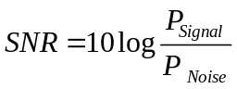

כאשר רמת הרעש גבוה מאוד לא יהיה ניתן לזהות את האות המשודר, ללא תלות בקידוד ובמודולציה בה נשתמש.
בנוסף רמת רעש חזקה מדי, תגרור חיתוכי אפס מיותרים, אשר עשויים להפריע לסנכרון הביטים של המקלט.

יציבות האלגוריתם בפרוייקט כתלות בSNR

על מנת לבדוק את יציבות האלגוריתם על רמות SNR , האלגוריתם הורץ 100 פעמים על כל מודלציה על רמת SNR הגרפים הבאים מתארים את השגיאה הממצעת כפונקציה של SNR בחלון ריבועי:

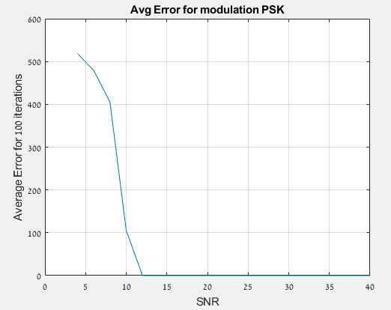
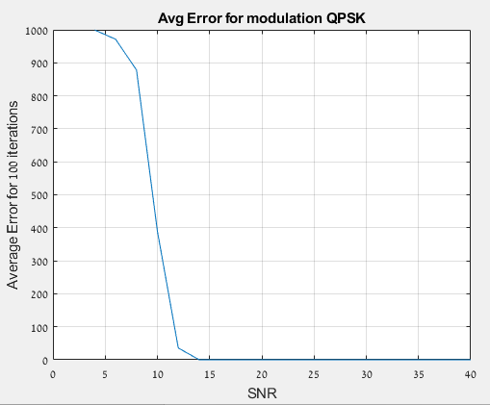

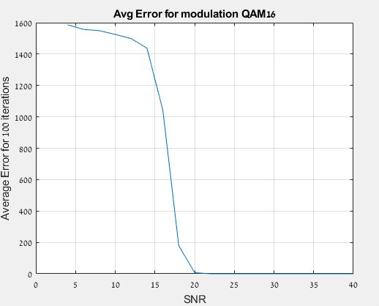
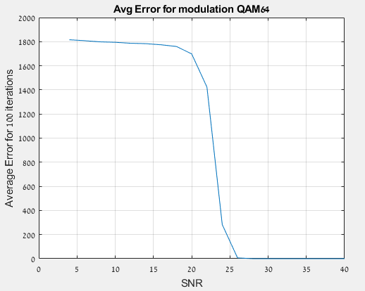

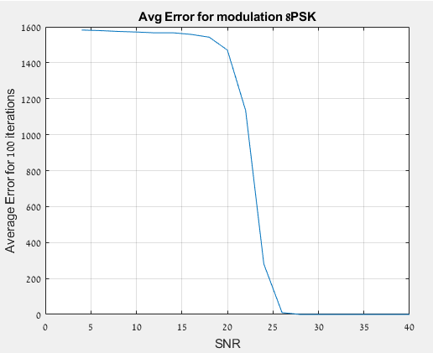
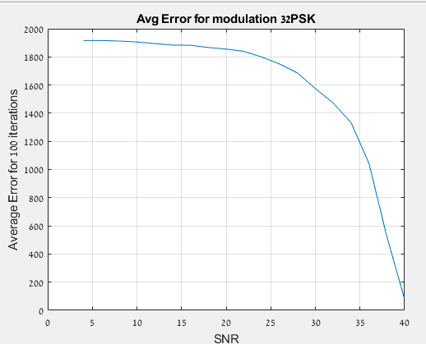

SNR limit | Shaping window | Modulation
12 | Rect | PSK
14 | RC | PSK
14 | Rect | QPSK
14 | RC | QPSK
26 | Rect | 8PSK
42 | Rect | 32PSK
20 | Rect | QAM16
26 | Rect | QAM64

התוצאות מראות כי האלגוריתמים ממשפחת הQAM יציבים גם לsnr יותר נמוך מאשר האלגוריתמים ממשפחת הPSK. זה נובע מכך שהמרחק בין הסימבולים גדול יותר, ולכן הם פחות רגישים לרעש.
בנוסף האלגוריתם נפל ברגע שהיו חציות אפס שנבעו מהרעש, או חציית 0 שלא קרתה בגלל הרעש.

חלון Raised cosine ברעש
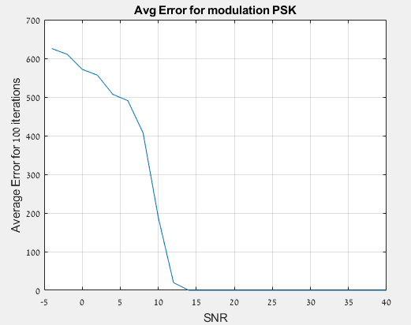
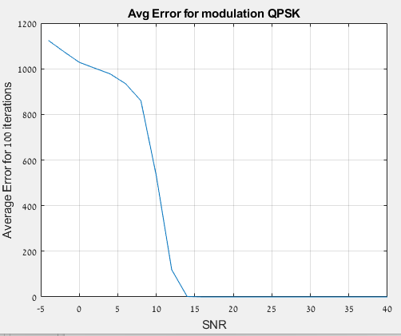
בנוסף יש לשים לב כי שחלון הRaised cosine נפל מוקדם יותר מהחלון הריבועי, מכיוון שהאנרגיה שלו נמצאת גם מחוץ לזמן השידור שלו, ולכן הוא מתווסף כרעש לזמנים האחרים.

קידוד

הקדמה
מקודד הנו כלי שממפה מרחב מילים מסוים למרחב אחר של מילים חוקיות.
ע"י קידוד ניתן להוריד את הסתברות השגיאה של הביטים הנקלטים(BER)
או הסתברות השגיאה של מילים (WER).
בפרויקט מומש מקודד המכיל את שני החלקים הבאים:
- Scrambler
- ממפה קונבולוציה בעל יתירות.

Scrambler-מערבל
המערבל מבצע ערבוב של סיביות המידע, כך שסיביות שבמקור היו קרובות,
יהיו רחוקות אחת מהשניה . פעולה זו עוזרת להגן על המידע אם מניחים ששינויים
במידע על הקוים מתבצע ב“Burst”ים.
פעולה זאת עם הכנסת היתירות בממפה מקטינה את הסתברות השגיאה תחת הנחה זו.
בתרשים הבא מתוארת פעולתו של המערבל עם seed של 7 ביטים:
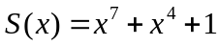

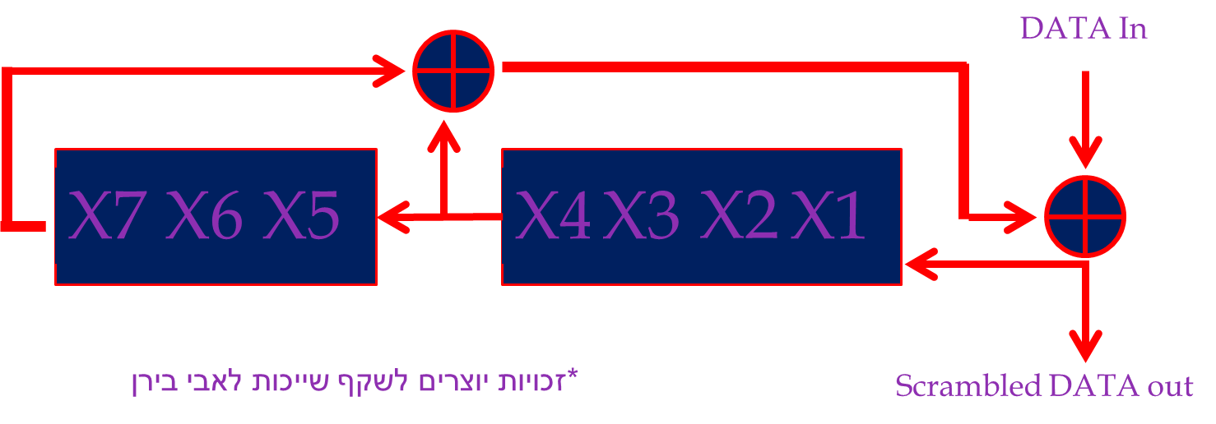

ממפה קונבולוציה.
בפרויקט השתמשנו בממפה קונבולוקציה שמוסיף סיביות יתירות למידע. התרשים הבא ממחיש את פעולת הממפה:(נלקח מתוך מצגת OFDM של אבי בירן)
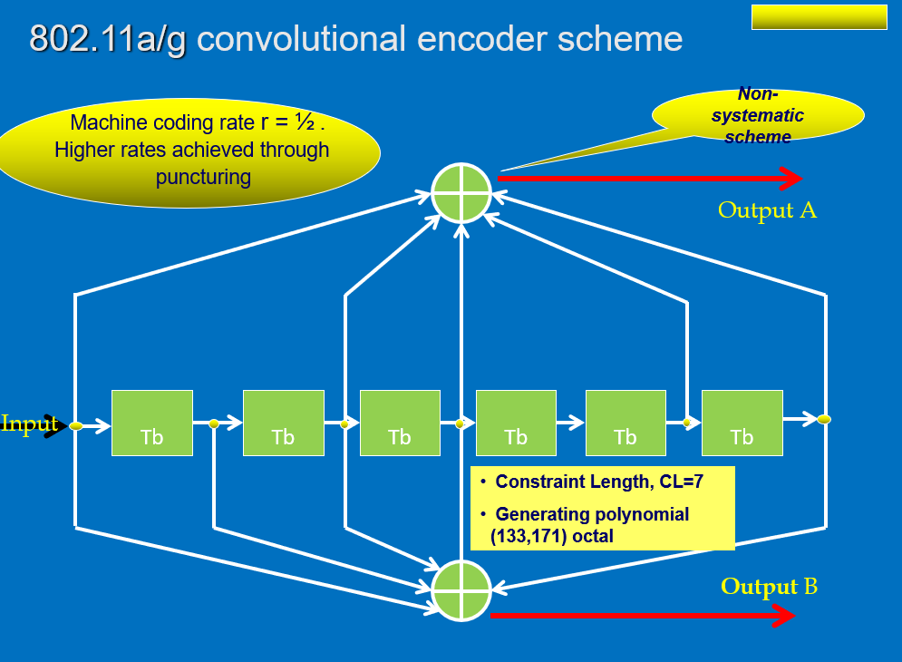

ניסויי מעבדה ואתגרים
אחרי שסיימנו את החלק התיאורטי בפרוייקט (סימולציות MATLAB), עברנו לשלב המעשי של הפרויקט להריץ את האלגוריתם שפיתחנו על מכשירי המעבדה. השתמשנו בצב"ד ותוכנות אוטומציה שברשות המעבדה כדי ליצור אותות דיגיטלי ולבחון את אלגוריתמי הפענוח.

תיאור המערכת
הציוד בו השתמשנו:
- אוסילוסקופ דוגם
- מחולל אותות
- מחשב
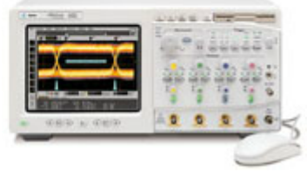
Agilent 54845A Infinium Oscilloscope:
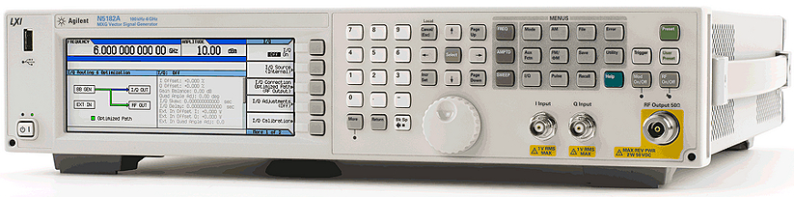
Agilent MXG N5182A RF Vector Signal Generator

באמצעות המחשב הפעלנו ישום MATLAB ייעודי לציוד המדידה באמצעותו שידרנו אותות, מדדנו אותם והעברנו למחשב. מחולל האותות מחובר לאוססילוסקוף.

מהלך הניסוי
נבצע חלק זה בשבועות הקרובים

קשיים ופתרונות
האותות שודרו מהמחולל כחבילות (Packets) של אותות TDM עם ריפוד באפסים בין כל חבילה (Trace). על המפענח לזהות מתי מתחיל ומתי נגמרת החבילה ששודרה על מנת לנתח אותה (סנכרון). לכן הופסנו אפסים ואות יחוס במודולצייה, בתחילת כל חבילה ששודרה באופן הבא:
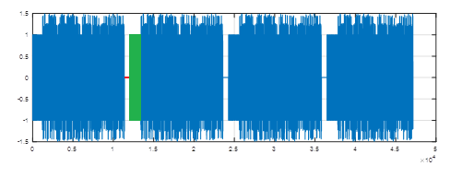
Figure 26 : Transmitted QAM16
- Zero padding
- reference symbol
- Data
אות הרפרנס יעזור למצוא את תחילת החבילה בצורה טובה, וכן מרווחי ה-0 בין החבילות ייצגו את הרווחים בין כל שידור.
- כדי למצוא מתי החבליה מתחילה, צורף רצף סימבול קבוע, הידוע על ידי המחולל והמפענח לתחילת החבילה. בוצעה קונבולוציה על האות הנקלט כדי למצוא מתי מתחילה כל חבילה. ה-"פיקים" מיצגים נקודות בהם הקונבולוציה מקסימלית, ולכן הם יצביעו על מיקום רצף הסימבולים הידוע, שמצביע על תיחלת חבילה חדשה ששודרה.
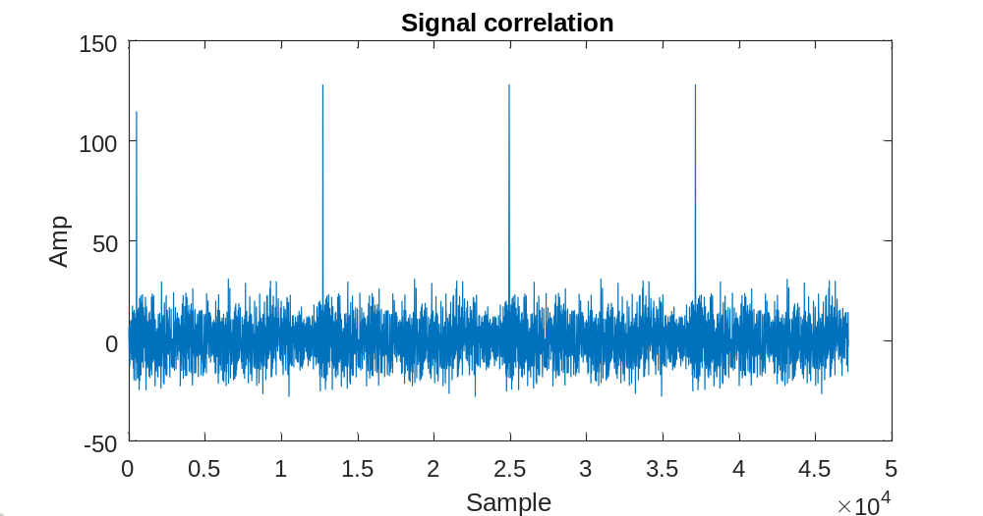
Figure 27 : Filtered Packets of TDM data

2. רעש Jitter נגרם מאי דיוקים של שעון המערכת (Clock) שנגרמים כתוצאה מרעש על הפאזה של אות השעון. לשם ניתוח רעש Jitter הוספנו רעש לבן AWGN לפאזה של אות ה-PSK. בגרף הבאה ניתן לראות את היסטוגרמת שגיאות הפאזה (באמצעות אלגוריתם ה- Zero Crossings).
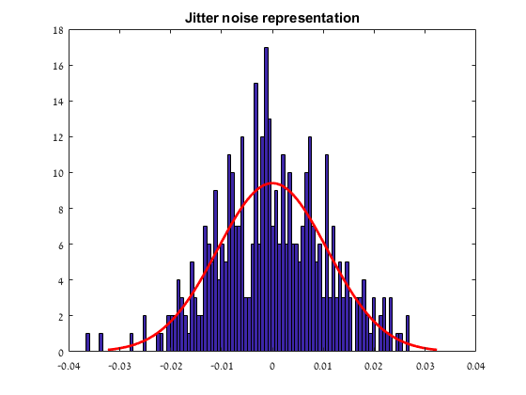
Figure 28 : Jitter noise representation
פילוג עקום ההיסטוגרמה הוא גאוסי , מקורו בפילוג הסטוכאסטי של רעש הפאזה בסימולטור.

